Муниципальное бюджетное образовательное учреждение
дополнительного образования детей
«Детская школа искусств №1»
г. Нижний Тагил

Программа
по учебному предмету
«Музыкальный инструмент» (скрипка)
3 – летний срок обучения

Дополнительная общеразвивающая
общеобразовательная программа
в области музыкального искусства

2014

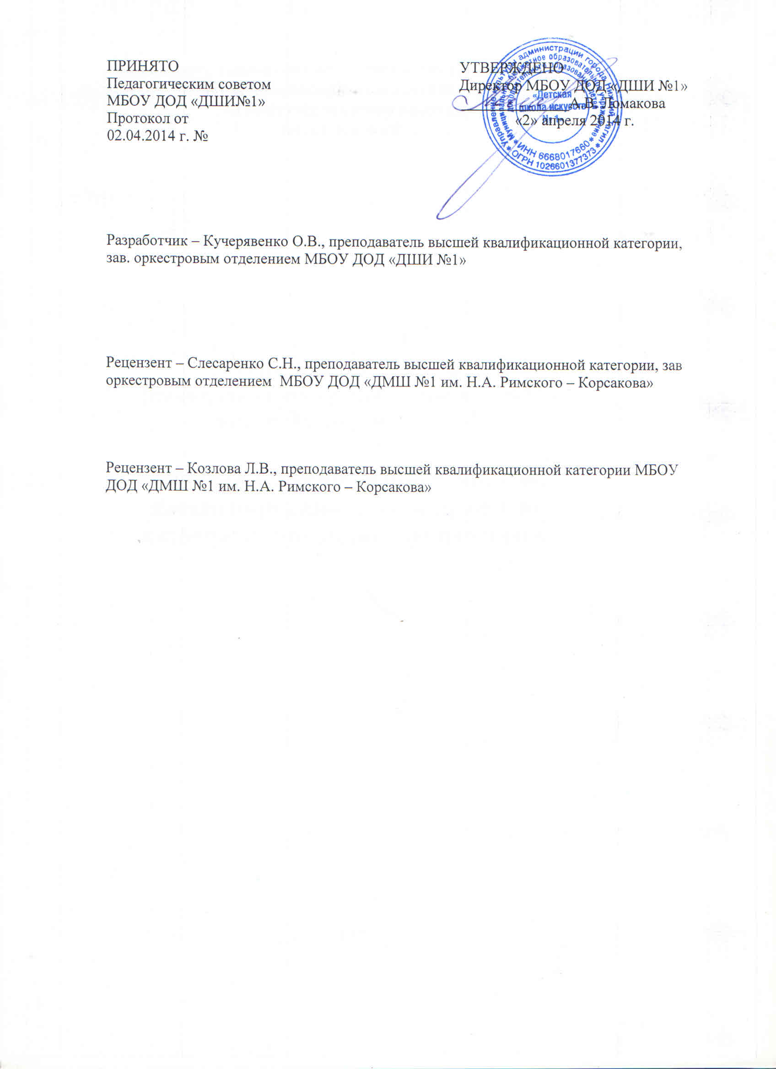

Содержание
- Пояснительная записка
- Содержание учебного предмета, требования к уровню подготовки учащихся
- Формы и методы контроля, критерии оценок
- Методическое обеспечение учебного процесса
- Примерный репертуарный список
- Список литературы

I Пояснительная записка
Музыкальное направление обучения по классу «Скрипка», выполняя задачи общего музыкально-эстетического воспитания подрастающего поколения, призвано дать общее музыкальное образование, воспитать активных слушателей музыки — пропагандистов музыкальной культуры.
Данная общеразвивающая образовательная программа по классу «Скрипка» имеет художественно-эстетическую направленность.
Общеразвивающая образовательная программа по классу «Скрипка» позволяет максимально использовать возможности индивидуального обучения, сочетая в себе различные варианты музицирования (участие в конкурсах, выступление на концертах).
Программа позволяет реализовать стремление педагога раскрыть возможности каждого из обучающихся в соответствии с его индивидуальными способностями.
Общеразвивающая образовательная программа реализуется на занятиях по классу «Скрипка» в учреждениях дополнительного образования. Она дает возможность обучающимся овладеть умениями разучивать, грамотно и осмысленно исполнять на доступном для каждого ребенка художественном уровне музыкальные произведения. Занятия проходят в соответствии с учебно-тематическим планом с учетом индивидуальных особенностей детей. Возраст детей, приступающих к освоению программы 6 — 8 лет.
Срок реализации общеразвивающей образовательной программы по классу «Скрипка» рассчитан на 3-летнее обучение. Продолжительность учебных занятий с первого по третий годы обучения составляет 34 недели в год.
Сведения о затратах учебного времени
Вид учебной работы, нагрузки, аттестации | Затраты учебного времени |  |  |  |  |  | Всего часов
Год обучения | 1 – й год |  | 2 – й год |  | 3 – й год
Полугодия | 1 | 2 | 3 | 4 | 5 | 6
Количество недель | 15 | 19 | 15 | 19 | 15 | 19
Аудиторные занятия | 30 | 38 | 30 | 38 | 30 | 38 | 204
Самостоятельная работа | 30 | 38 | 30 | 38 | 30 | 38 | 204
Максимальная учебная нагрузка | 60 | 76 | 60 | 76 | 60 | 76 | 408

Объем учебного времени, предусмотренный учебным планом образовательной организации на реализацию учебного предмета. Общая трудоемкость учебного предмета «Музыкальный инструмент «Скрипка»» при 3-летнем сроке обучения составляет 408 часов. Из них: 204 часа — индивидуальные занятия, 204 часа — самостоятельная работа. Недельная нагрузка составляет 1 час в неделю.
Форма проведения учебных аудиторных занятий. Занятия проводятся в индивидуальной форме, что позволяет преподавателю построить процесс обучения в соответствии с принципами дифференцированного и индивидуального подходов.
Цель программы - формирование общей и музыкальной культуры детей посредством овладения навыками игры на музыкальном инструменте, обеспечение развития творческих способностей и индивидуальности учащегося, формирование устойчивого интереса к самостоятельной деятельности в области музыкального искусства.
Задачи программы:
- обучение приемам игры на инструменте;
- приобретение знаний в области музыкальной грамотности;
- приобретение знаний в области истории музыкальной культуры;
- овладение навыком анализа музыкального произведения;
- развитие музыкальной памяти, внимания, мышления;
- развитие художественного кругозора;
- воспитание творческой активности;
- воспитание самоконтроля и умения организации своей деятельности.
Методы обучения. Для достижения поставленной цели и реализации задач предмета используются следующие методы обучения:
- словесный (объяснение, беседа, рассказ);
- наглядный (показ, наблюдение, демонстрация приемов работы);
- практический (освоение приемов игры на инструменте);
- эмоциональный (подбор ассоциаций, образов, художественные впечатления).
Описание материально-технических условий реализации учебного предмета. Каждый учащийся обеспечивается доступом к библиотечным фондам. Библиотечный фонд укомплектовывается печатными, электронными изданиями, учебно-методической и нотной литературой. Во время самостоятельной работы учащиеся могут пользоваться Интернетом для сбора дополнительного материала по изучению предложенных тем.

II Содержание учебного предмета

Учебно-тематический план
1 класс
Изучение основ постановки корпуса, обеих рук. Начальное развитие музыкально-образного мышления. Усвоение названий частей скрипки и смычка. Основы постановки рук, ознакомление со строем скрипки. Простейшие штриховые, динамические и аппликатурные обозначения. Изучение первой позиции. Простейшие виды штрихов — деташе целым смычком и частями, легато до 2-х нот на смычок. Начальные виды распределения смычка. Переходы со струны на струну. Несложные упражнения для левой руки. Исполнение народных мелодий, детских песенок и несложных пьес.

Годовые требования
В течение учебного года педагог должен проработать с обучающимся 12 — 15 пьес.
Ожидаемые результаты
Обучающиеся должны знать нотную грамоту, уметь музыкально, точно интонационно и качественно звуком исполнять программу 1 года обучения.

2 класс
Дальнейшее развитие музыкально-образного мышления. Дальнейшая работа над постановкой, интонацией, звукоизвлечением и ритмом. Изучение штрихов деташе, легато до 4-х нот на смычок, их чередование. Динамика звучания. Ведение смычка по двум струнам. Элементарные виды флажолетов.
Годовые требования
В течение учебного года педагог должен проработать с обучающимся 2 — 3 гаммы, 2 — 3 этюда, 6 — 8 пьес.
Ожидаемые результаты
Освоение и исполнение гамм штрихами и трезвучий. Освоение более сложных ритмических рисунков. Качественное исполнение разнохарактерных пьес.

3 класс
Дальнейшая работа над развитием музыкального образного мышления. Работа над интонацией, ритмом, звукоизвлечением. Изучение штрихов деташе, легато, мартле, их чередование. Двойные ноты и несложные аккорды в 1-ой позиции.
Годовые требования
В третьем классе учащийся должен пройти 2 — 3 гаммы, 2 — 3 этюда, 6 — 8 пьес, 1 крупную форму.
Ожидаемые результаты
Обучающиеся должны уметь исполнять произведения на различные виды техники, знать виды штрихов, нюансы. Уметь исполнять разнохарактерные произведения.

III Формы и метода контроля, критерии оценок
Программа предусматривает текущий контроль, промежуточную и итоговую аттестацию. Формами текущего и промежуточного контроля являются: прослушивание, зачеты, академические концерты.

Способы проверки знаний

1 класс
В конце II полугодия проводится академическое прослушивание. Исполняются 2 разнохарактерных произведения и 1 ансамбль.

2 класс
В конце каждого полугодия проводится академический концерт. Исполняются 2 разнохарактерных произведения и 1 ансамбль.

3 класс
В конце каждого полугодия проводится академический концерт. Исполняются 2 разнохарактерных произведения, 1 ансамбль или 1 крупная форма, 1 пьеса, 1 ансамбль.

Критерии оценки
При оценивании учащегося, осваивающего общеразвивающую программу, следует учитывать:
- формирование устойчивого интереса к музыкальному искусству, к занятиям музыкой;
- наличие исполнительской культуры, развитие музыкального мышления;
- овладение практическими умениями и навыками в различных видах музыкально-исполнительской деятельности;
- степень продвижения учащегося, успешность личностных достижений.
Система оценки выступлений учеников — пятибалльная. Критерии оценки соответствуют общепринятым нормам:
«Отлично» - высокий уровень,
«Хорошо» - средний уровень,
«Удовлетворительно» - ниже среднего уровня.
Высокий уровень усвоения программы: хорошее усвоение навыков игры на инструменте, чистота интонации, четкий штрих, выразительное исполнение программы.
Средний уровень усвоения программы: недостаточное усвоение навыков игры на инструменте, не очень выразительное исполнение программы, ошибки в исполнении произведения.
Ниже среднего уровня усвоения программы: слабое усвоение навыков игры на инструменте, маловыразительное исполнение произведений, ошибки в исполнении текста, штриховые ошибки, интонационно и ритмически неточное исполнение произведения.

IV Методическое обеспечение учебного процесса
Трехлетний срок реализации программы учебного предмета позволяет: перейти на обучение по предпрофессиональной программе, продолжить самостоятельные занятия, музицировать для себя и друзей, участвовать в различных самодеятельных ансамблях. Каждая их этих целей требует особого отношения к занятиям и индивидуального подхода к ученикам.
Занятия в классе должны сопровождаться внеклассной работой — посещением концертных залов, прослушиванием музыкальных записей, просмотром концертов и музыкальных фильмов.
Предполагается, что педагог в работе над репертуаром будет добиваться различной степени завершенности исполнения: некоторые произведения должны быть подготовлены для публичного выступления, другие — для показа в условиях класса, третьи — с целью ознакомления.
Важным элементом обучения является накопление художественного исполнительского материала, дальнейшее расширение и совершенствование практики публичных выступлений (сольных и ансамблевых).

V Примерный репертуарный список

1 класс
Бакланова Н. Этюд ля минор
Д.п. Котик
Д.п. Пешеход
Захарьина Т. Колыбельная
Красев М. Топ-топ
Магиденко М. Петушок
Моцарт В. Аллегретто
Потоловский Н. Охотник
Р.н.п. Ах, вы, сени
Р.н.п. Две тетери
Р.н.п. Как под горкой
Р.н.п. На зеленом лугу
Р.н.п. Ходит зайка
Сигал Л. Песенка моя
Филиппенко А. Цыплятки
Якубовская В. Барашеньки
Якубовская В. Как у нашего кота
Якубовская В. Козочка
Якубовская В. Колыбельная
Якубовская В. Красная коровка
Якубовская В. Лиса по лесу
Якубовская В. Пастушок
Якубовская В. Петушок
Якубовская В. Скок-скок
Якубовская В. Четыре струны

Примерная программа выступления на школьном концерте:
I вариант:
Моцарт В. Аллегретто
Захарьина Т. Колыбельная
Д.п. Котик
II вариант:
Р.н.п. Как под горкой
Потоловский Н. Охотник
Бакланова Н. Этюд ля минор
III вариант:
Якубовская В. Четыре струны
Красев М. Топ-топ
Р.н.п. Ходит зайка

2 класс
Александров А. Гуси-гусенята
Бакланова Н. Мазурка
Бакланова Н. Марш октябрят
Бакланова Н. Этюд ля мажор
Бакланова Н. Этюд соль мажор
Б.н.п. Савка и Гришка
Гайдн Й. Анданте
Гайдн Й. Песенка
Дирванаускас А. Литовский народный танец
Д.п. Грибы
Д.п. Наконец, настали стужи
Д.п. Утренняя зорька
Дунаевский И. Колыбельная
Кабалевский Д. Вроде марша
Кабалевский Д. Маленькая полька
Кабалевский Д. Прогулка
Кабалевский Д. Про Петю
Калинников В. Журавель
Калинников В. Тень-тень
Карасева А. Горошина
Л.н.п. Ай-я, жу-жу
Л.н.п. Добрый мельник
Магиденко М. Песенка
Р.н.п. Во поле береза
Р.н.п. Во саду ли, в огороде
Р.н.п. В сыром бору тропина
Р.н.п. Соловьем залетным
У.н.п. Веселые гуси
У.н.п. Журавель (обр. П.И. Чайковского)
У.н.п. Лисичка
Ч.н.п. Аннушка
Гаммы: ре мажор 1 октава, ля мажор 1 октава, соль мажор 1-2 октавы
«Избранные этюды I вып.»: № 2, 7, 8, 9, 10, 13, 14

Примерная программа выступления на школьном концерте:
I вариант:
Бакланова Н. Мазурка
Гайдн Й. Анданте
Калинников В. Журавель
II вариант:
Калинников В. Тень-тень
Бакланова Н. Этюд ля мажор
Магиденко М. Песенка
III вариант:
Кабалевский Д. Про Петю
Гайдн Й. Песенка
У.н.п. Лисичка

3 класс
Багиров З. Романс
Бакланова Н. Колыбельная
Бакланова Н. Романс
Бах И. Гавот
Бекман Л. Елочка
Бетховен Л. Сурок
Б.н.п. Перепелочка
Брамс И. Петрушка
Гедике А. Заинька
Гедике А. Колыбельная
Глинка М. Соловушко
Д.п. Птичка над моим окошком
Кабалевский Д. Галоп
Качурбина Л. Мишка с куклой
Комаровский А. Маленький вальс
Левина З. Неваляшки
Лысенко Н. Колыбельная
Рамо Ж. Ригодон
У.н.п. Журавель
Шостакович Д. Хороший день
Шуман Р. Веселый крестьянин
Крупная форма:
Гендель Г. Вариации ля мажор
Комаровский А. Концертино соль мажор
Ридинг О. Концерт си минор 1 часть
Гаммы: ре минор (нат. и мел.) 1,5 октавы, ля минор (нат. и мел.) 1,5 октавы, фа мажор 1,5 октавы, ля мажор 2 октавы
«Избранные этюды I вып.»: № 17, 18, 19, 23, 24, 27, 29, 31,
двойные этюды № 1 – 6

Примерная программа выступления на школьном концерте:
I вариант:
Гендель Г. Вариации ля мажор
Гедике А. Колыбельная
Шуман Р. Веселый крестьянин
II вариант:
Шостакович Д. Хорощий день
Багиров З. Романс
Качурбина Л. Мишка с куклой
III вариант:
Бекман Л. Елочка
Глинка М. Соловушко
Кабалевский Д. Галоп

VI Список нотной литературы
1. Воложина О., Курлапова М. Маленькому скрипачу. Екатеринбург, 2007 г.
2. Григорян А. Начальная школа игры на скрипке. М., 1974 г.
3. Избранный этюды для скрипки I-II кл. ДМШ. М., Музыка, 1981 г.
4. Родионов. Начальные уроки игры на скрипке. М., 1981 г.
5. Хрестоматия для скрипки. Пьесы и произведения крупной формы. 1 — 2 классы ДМШ. М., Музыка, 1988 г.
6. Хрестоматия для скрипки и фортепиано для I-II кл. ДМШ. Скрипка с азов. Санкт-Петербург, Композитор, 1997 г.
7. Шальман С. Я буду скрипачом. Ленинград, Советский композитор, 1987 г.
8. Юный скрипач. Выпуск I. М., Советский композитор, 1972 г.
9. Юный скрипач. Выпуск II. М., Советский композитор, 1985 г.
10. Якубовская В. Вверх по ступенькам. Начальная школа игры на скрипке. Ленинград, Музыка, 1974 г.

Содержание

- Пояснительная записка
- Содержание учебного предмета, требования к уровню подготовки учащихся
- Формы и методы контроля, система оценок
- Методическое обеспечение учебного процесса
- Примерный репертуарный список
- Список литературы

